2020-2021学年第二学期期中试卷讲评
研制者：徐珊珊 审稿者：刘永飞 日期：2021.4.29
班级： 姓名：
【学习目标】
教学内容
- 影响人口流动的因素
- 影响工业的区位因素
3、培养学生学会读不同类型的图表，能迅速从图中获取信息，提升分析和判断能力。

【试卷分析】
一、班级总体情况
二、得失分情况
三、错误率较多的题目统计
【自主、合作纠错】
一、自查：反思自己出错的原因，补充不足的知识。
二、纠错：把能改正的题目用红笔改正过来。
三、记录：解决不了的问题用红笔作上记号。
【典型错题—解题思路】
流动人口的家庭化迁移已成为我国未来人口流动的主要趋势。下图为“我国近年来家庭分批迁居人口的性别年龄结构图”。据此完成11～12题。
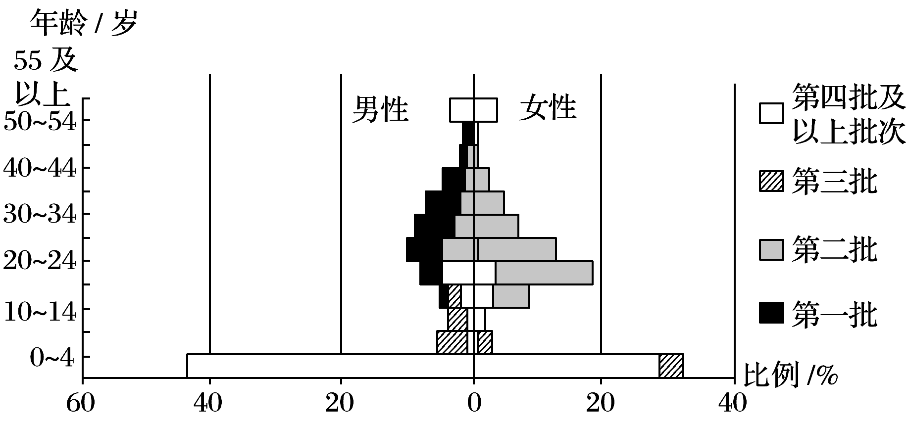
11．在分批流动的人口性别年龄结构中，影响家庭中第一批流动人口的主要因素是( )
A．自然因素 B．经济因素 C．政治因素 D．家庭因素
12．从第二批迁居人口后，随着迁居人口批次的增多，人口流动表现的主要特点是( )
A. 女性人口组和0～4岁人口组的儿童呈现回迁趋势
B．家庭男性人口年龄组在各批次迁居人口中一直处于迁居人口结构最高比例
C．劳动年龄人口迁居比例不断下降，少年儿童和老年人口成为迁居人口主体
D．在各年龄人口组中，老年人口组在家庭迁居人口总比例中所占的比例最小
甘肃乌江镇，盛产乌江贡米。20世纪80年代，乌江镇开始引进外地高产品种，传统的乌江贡米种植面积逐年萎缩。2000年，黑河开始实行分水制(每年将上游来水的60%分给下游)，此后，张掖市大力推进节水农业，发展种子繁育农业。2013年张掖市被农业部认定为国家级杂交玉米种子生产基地。制种玉米种植面积逐年扩大，水稻种植面积逐年缩减，乌江贡米几近销声匿迹。2016年，乌江镇恢复乌江贡米生产，建立起乌江贡米标准化栽培示范基地。读图完成25～26题。
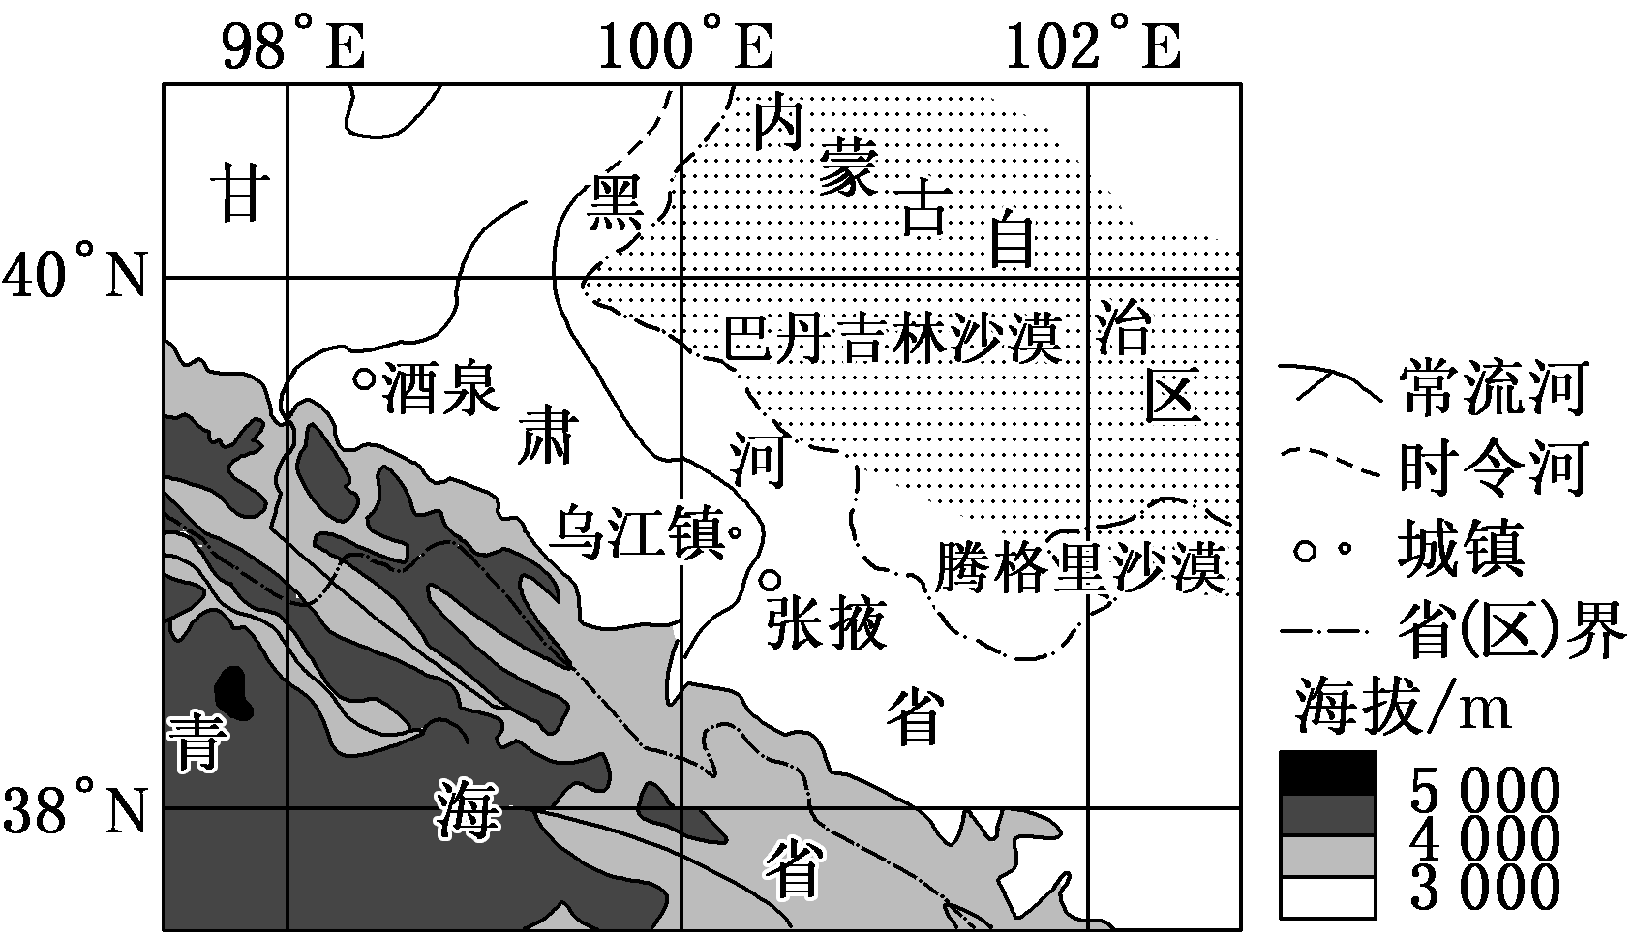
25.2013年以后，乌江贡米几近销声匿迹的原因有( )
①外地引种的大米品质更好，经济效益更好 ②农业用水减少，水稻种植成本上升
③张掖市农业产业结构调整 ④地处西北，交通较落后，不便于乌江贡米外销
A．①② B．②③ C．①③ D．②④
26.乌江镇恢复乌江贡米生产的最主要影响因素是( )
A．政策：“一带一路”倡议的推进 B．社会：利用传统品牌，增加就业
C．技术：建设了标准化栽培示范基地 D．市场：优质大米的市场需求量增加
【变式训练】
变式一：
调查报告显示,某年长江三角洲和珠江三角洲地区农民工分别比上年下降2.4%和7.6%,东部沿海地区出现“用工荒”。下图为该年我国农民工流向变化统计图。读图，完成下题。
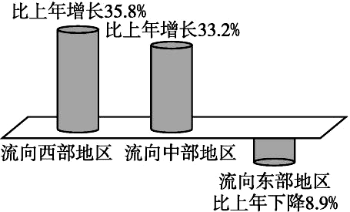
1.关于该年我国农民工流向变化及其原因,叙述正确的是（ ）
A. 流向西部地区的农民工数量多于流向东部地区
B. 流向东部地区的农民工占流动农民工的比例最低
C. 西部地区的经济发展速度超过东部地区
D. 东部地区的生活成本上升
2.为缓解长江三角洲、珠江三角洲地区的“用工荒”,以下措施合理的是（ ）
A. 调整产业结构,加快产业升级 B. 吸引海外移民,鼓励生育
C. 减小投资规模,改善工业布局 D. 降低生活水平,减少生活成本
变式二：
新冠肺炎情爆发以来，口罩成了全球最紧缺的防护物资之一。2019年我国口罩产能约为2000万只/天，占全球规模一半。随着我国汽车、石化、家电等行业龙头企业先后跨界生产口罩，据国家发改委2020年3月2日统计，全国口罩日产量达到1.16亿只。据此完成下题。
3．我国众多行业龙头企业跨界生产口罩的目的是（ ）
A．经济效益、社会效益兼顾 B．多产业经营，可持续发展
C．把握时机，企业进行产业转型 D．一罩难求，市场利润大幅提升
4．与欧美发达国家相比，我国众多企业能够跨界迅速生产口罩的原因是（ ）
A．劳动力丰富廉价 B．口罩上下游产业齐备 C．工业产业链完整 D．口罩生产技术门槛高

【思维建模】
解题思路：
第一步：审题干，圈关键词
第二步：明确考点、方向
第三步：选项分析，重点图文材料信息提取、结合所学知识和常识

【课后检测】
整理错题，整理笔记

